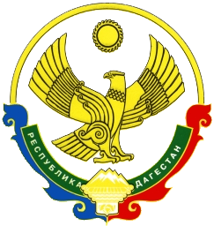
СОБРАНИЕ ДЕПУТАТОВ АДМИНИСТРАЦИИМУНИЦИПАЛЬНОГО
ОБРАЗОВАНИЯ «БЕЖТИНСКИЙ УЧАСТОК»
368410, Республика Дагестан, Цунтинский район, с. Бежта
т.:(872 2)55-23-01, 55-23-02, ф. 55-23-05,bezhta-mo@mail.ru, admin@bezhta.ru

РЕШЕНИЕ

«23» марта 2020г.с. Бежта №09

О внесении изменений в бюджет
МО «Бежтинский участок»

Согласно статьи 24 Устава МО «Бежтинский участок» Собрание депутатов МО «Бежтинский участок» выносит:

Р Е Ш Е Н И Е:
- Внести изменения в бюджет муниципального образования «Бежтинский участок» Республики Дагестан согласно приложениям №№1-8,9.
- Опубликовать настоящее решение на официальном сайте администрации МО «Бежтинский участок» и на газете «Бежтинский вестник».
- Контроль за исполнением настоящего решения финансовый отдел Администрации МО «Бежтинский участок»

Председатель
Собрания депутатов
МО «Бежтинский участок» Исмаилов Ш.М.

